가상 ICT 기업 IT 담당자 매뉴얼 · VPN·네트워크
VPN 접속 장애 처리 매뉴얼
IT-NET-001-M | 네트워크팀 | 2026.10.16 | Ver 2.0
사내 제한 · IT 운영 담당자·관리자

IT운영·보안 조직 내부 문서입니다. 사용자에게 문서 자체를 전달하지 않고, 안내는 짝이 되는 임직원용 가이드를 기준으로 합니다.
문서 정보
문서 번호 | IT-NET-001-M | 버전 | v2.0
분류 | NET VPN·네트워크 | 시행일 | 2026-10-16
문서 유형 | 처리 매뉴얼 | 열람 등급 | 사내 제한 (IT 운영 담당자·관리자)
관리 부서 | 네트워크팀 | 승인자 | 네트워크팀장
열람 대상 | 서비스데스크, 네트워크팀 | 대상 사용자 가이드 | IT-NET-001
포함 시나리오 | NET-02 | 관련 FAQ | FAQ-007, FAQ-037

Contents
1. 개요
2. 접수·분류 기준
3. 증상별 처리 절차
3.1 VPN 연결 시 '서버에 연결할 수 없습니다' 오류
3.2 VPN 연결 후 사내 시스템 접속 불가·화상회의 느림
3.3 집에서 VPN이 자주 끊김
4. 대형 장애 대응
5. 처리 기록 기준
부록 · 관련 문서 · 용어
개정 이력

01 개요

목적
IT-NET-001로 들어오는 개인 VPN 접속 문의(연결 실패, 연결 후 사내 시스템·화상회의 문제, 잦은 끊김)를 서비스데스크가 즉시 처리할지 네트워크팀에 티켓으로 넘길지 판단하고, 같은 기준으로 처리한다.

담당 범위
1차 처리 | 서비스데스크(L1): 증상 확인, VPN 클라이언트 재설치·핫스팟·DNS 초기화·분할 터널링 안내로 즉시 처리, 해결되지 않으면 티켓 생성
2차 이관 | 네트워크팀(L2): VPN 접속 로그 확인, 분할 터널링 정책 적용, VPN 클라이언트 MTU 조정
배정 담당 | 김태현 (VPN), 황진혁 (VPN) / 1차 점검: 곽지민, 이윤호 (PC·네트워크 1차 점검)
관련 시스템 | VPN 관리 콘솔, VPN 접속 로그 조회 화면, 상담 기록 시스템

02 접수·분류 기준
사용자 가이드의 블록별 기본값이다. 긴급도 기준은 IT-STD-001 IT 서비스 운영 기준을 따른다.
번호 | 문의 유형 | 증상·요청 | 기본 긴급도 | 1차 처리 | 처리 방식 | 이관 대상
3.1 | NET-02 | VPN 연결 시 '서버에 연결할 수 없습니다' 오류 | P3 | 서비스데스크 | 즉시 처리 후 필요 시 티켓 | 네트워크팀
3.2 | NET-02 | VPN 연결 후 사내 시스템 접속 불가·화상회의 느림 | P3 | 서비스데스크 | 즉시 처리 후 필요 시 티켓 | 네트워크팀
3.3 | NET-02 | 집에서 VPN이 자주 끊김 | P3 | 서비스데스크 | 티켓 | 네트워크팀

처리 방식
• 즉시 처리: 서비스데스크(L1)가 안내만으로 끝낸 건. 티켓 없이 상담 기록만 남긴다.
• 티켓: 담당자 조치가 필요한 건. 담당팀에 배정하고 상태를 RDY → WIP → FIN → CLS 으로 관리한다.

긴급도 조정 조건
• 같은 VPN 증상이 여러 부서에서 동시에 접수되면 NET-03(P1)으로 전환하고 IT-NET-003-M 절차를 따른다.
• 급하다고 하거나 당일 마감 등 당일 업무 차질이 있으면 P2로 한 단계 올린다 (예: INQ-2026-00055, INQ-2026-00131, INQ-2026-00171).
• 핫스팟·사무실 출근 등 우회 수단이 있고 개인 업무 일부만 지장이 있으면 기본 P3을 유지한다.

03 증상별 처리 절차

3.1 VPN 연결 시 '서버에 연결할 수 없습니다' 오류
문의 유형 | NET-02 | 기본 긴급도 | P3 | 1차 처리 | 서비스데스크 | 이관 대상 | 네트워크팀

접수 시 확인 질문 | 판단 기준
· 화면 메시지가 '서버에 연결할 수 없습니다'인가요?  · 접속 장소와 인터넷 종류(가정용 공유기, 호텔·카페 공용 Wi-Fi, 핫스팟)는 무엇인가요?  · VPN 클라이언트 버전은 무엇인가요? 같은 팀이나 다른 재택 근무자도 같은 증상인가요? | · 즉시 처리: 최신 버전 재설치, 핫스팟·우회 포트 모드 안내로 연결되면 상담 기록만 남긴다 (평가셋: 개인 VPN 접속 불가는 안내로 해결).  · 티켓: 재설치와 핫스팟 시도 후에도 연결되지 않으면 네트워크팀에 이관한다.  · 여러 사람이 같은 증상이면 NET-03으로 전환해 IT-NET-003-M을 따른다.

처리 절차
① 클라이언트 버전을 확인하고, 구버전이면 최신 버전 재설치를 안내한다 (INQ-2026-00127, INQ-2026-00131).
② 공용 Wi-Fi이면 핫스팟 이용을, 어려우면 우회 포트 모드 전환을 안내한다 (INQ-2026-00215).
③ 해결되지 않으면 티켓을 만들어 네트워크팀에 배정한다. 네트워크팀은 VPN 관리 콘솔에서 접속 로그를 확인한다.
④ 클라이언트 재설치 후 정상 접속을 사용자와 확인하고 FIN 처리한다 (INQ-2026-00148).
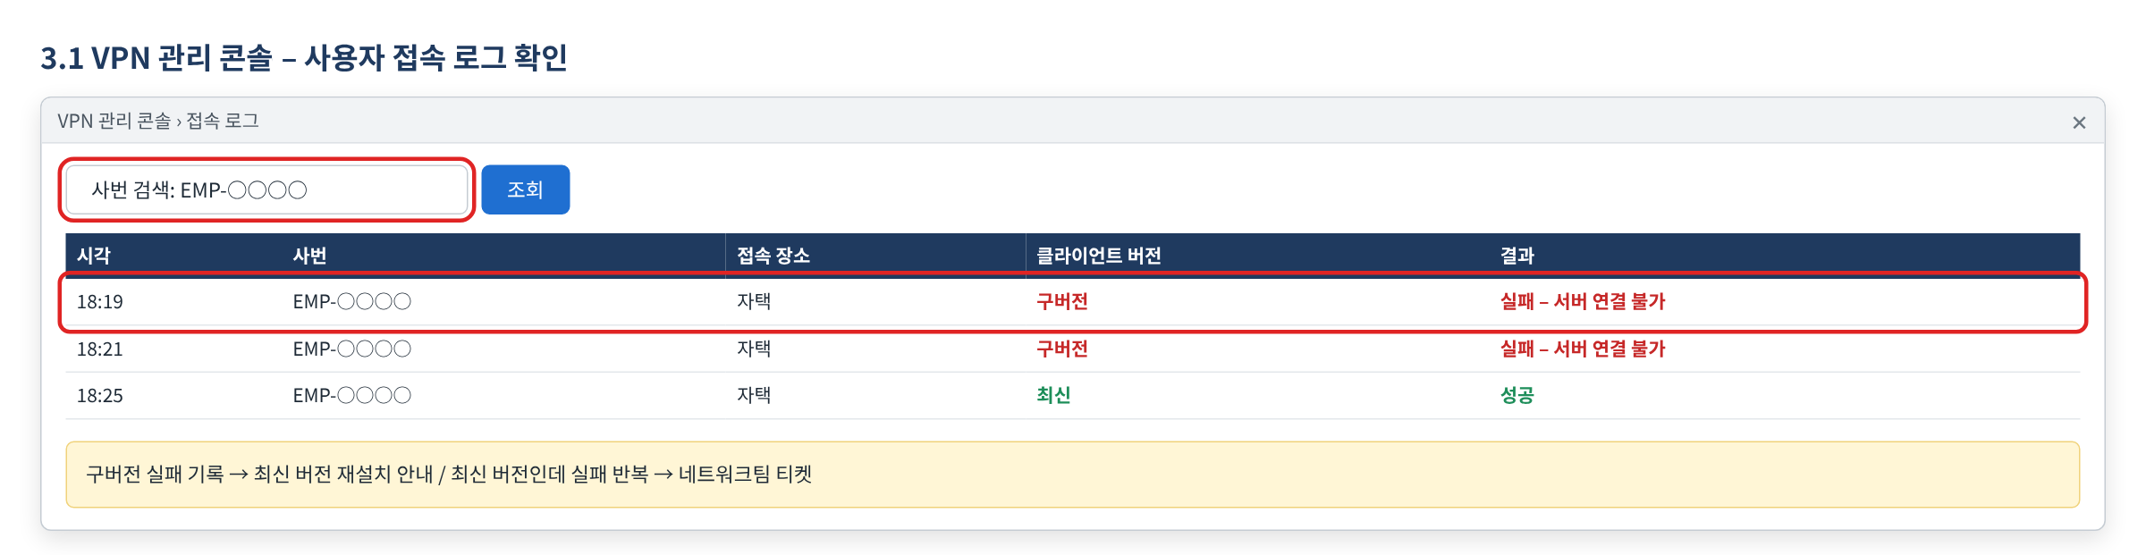
그림 3.1-1. VPN 관리 콘솔에서 사번으로 접속 로그를 조회해 클라이언트 버전과 실패 사유를 확인하는 화면

처리 후 안내 문구
VPN 클라이언트를 최신 버전으로 다시 설치하고 정상 접속을 확인했습니다. 같은 오류가 다시 나면 클라이언트 버전부터 확인해 주시고, 공용 Wi-Fi에서는 휴대폰 핫스팟을 이용해 주세요. 자세한 방법은 IT-NET-001 3.1을 참고해 주세요.

재발 방지 | 이관 시 전달 정보
· VPN 클라이언트 자동 업데이트 배포 (문의이력) | · 화면 메시지, 접속 장소, 클라이언트 버전  · 안내한 조치와 결과  · 사번과 발생 시각 (접속 로그 확인용)

3.2 VPN 연결 후 사내 시스템 접속 불가·화상회의 느림
문의 유형 | NET-02 | 기본 긴급도 | P3 | 1차 처리 | 서비스데스크 | 이관 대상 | 네트워크팀

접수 시 확인 질문 | 판단 기준
· VPN은 연결 상태인가요? 어떤 시스템이 열리지 않나요(그룹웨어, ERP 등)?  · 사내 시스템 접속이 안 되나요, 화상회의만 느린가요?  · ipconfig /flushdns 를 실행하고 VPN을 다시 연결해 봤나요? | · 즉시 처리: DNS 캐시 초기화 후 재연결, 화상회의 트래픽 분할 터널링 안내로 해결되면 끝낸다 (INQ-2026-00016, INQ-2026-00110).  · 티켓: 안내 후에도 화상회의가 계속 느리거나 사내 시스템이 계속 열리지 않으면 네트워크팀에 이관한다.  · VPN 없이 사내에서도 같은 시스템이 안 되면 해당 시스템 장애로 보고 IT-SYS 문서 기준으로 분류한다.

처리 절차
① 사내 시스템 접속 불가: ipconfig /flushdns 실행 후 VPN 재연결을 안내한다 (INQ-2026-00044).
② 화상회의 느림: 화상회의 트래픽 분할 터널링 정책 적용을 안내한다 (INQ-2026-00037, INQ-2026-00171).
③ 해결되지 않으면 티켓을 만들고, 네트워크팀이 VPN 관리 콘솔에서 사용자 정책 적용 여부를 확인해 적용한다.
④ 화상회의·사내 시스템 접속이 정상인지 사용자와 확인하고 FIN 처리한다.
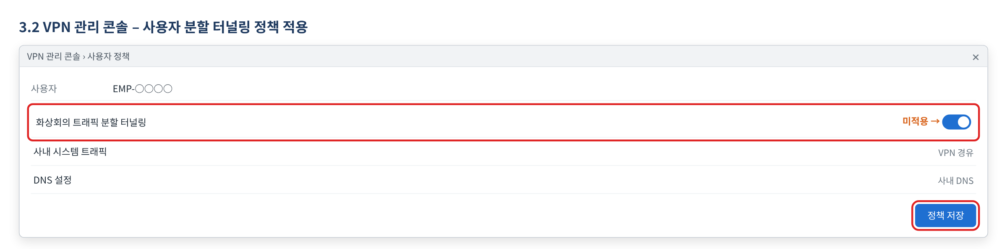
그림 3.2-1. VPN 관리 콘솔에서 사용자의 화상회의 트래픽 분할 터널링 정책을 적용하고 저장하는 화면

처리 후 안내 문구
화상회의 트래픽 분할 터널링 정책을 적용했습니다. VPN을 다시 연결한 뒤 화상회의를 이용해 주세요. 사내 시스템이 열리지 않을 때는 명령 프롬프트에서 ipconfig /flushdns 를 실행한 뒤 VPN을 다시 연결해 주세요.

재발 방지 | 이관 시 전달 정보
· VPN 클라이언트 자동 업데이트 배포 (문의이력)  · NET-02 14건 중 8건이 화상회의 속도 문의라 가이드 3.2 보강을 검토한다. | · 증상(접속 불가·속도 저하)과 대상 시스템  · 안내한 조치와 결과  · 사번, 접속 장소, 발생 시각

3.3 집에서 VPN이 자주 끊김
문의 유형 | NET-02 | 기본 긴급도 | P3 | 1차 처리 | 서비스데스크 | 이관 대상 | 네트워크팀

접수 시 확인 질문 | 판단 기준
· 공유기를 재시작하고 VPN 없이 인터넷이 안정적인지 확인했나요?  · 언제, 얼마나 자주 끊기나요? 회의 중에만 끊기나요?  · 집이 아닌 곳(핫스팟 등)에서도 끊기나요? | · 즉시 처리: 공유기 재시작·인터넷 확인을 아직 하지 않았다면 먼저 안내하고, 그것으로 해결되면 끝낸다.  · 티켓: 공유기 재시작 후에도 VPN만 반복해서 끊기면 네트워크팀 티켓으로 MTU를 조정한다 (INQ-2026-00376).

처리 절차
① 공유기 재시작과 VPN 없이 인터넷 상태를 확인했는지 묻는다.
② 티켓을 만들어 네트워크팀에 배정한다.
③ 네트워크팀이 원격 지원으로 사용자 VPN 클라이언트의 MTU 값을 조정한다.
④ 회의 등 실제 사용에서 끊기지 않는지 사용자와 확인하고 FIN 처리한다.
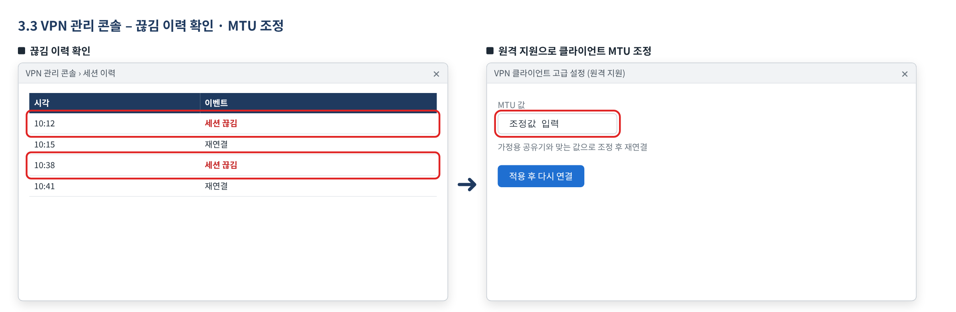
그림 3.3-1. VPN 관리 콘솔의 세션 끊김 이력과, 원격 지원으로 클라이언트 MTU 값을 조정하는 화면

처리 후 안내 문구
가정용 공유기와 VPN 설정이 맞지 않아 연결이 끊기던 문제로, VPN 클라이언트 설정(MTU)을 조정했습니다. 다시 끊기면 끊긴 시각을 알려 주세요.

재발 방지 | 이관 시 전달 정보
· 문의이력에 재발 방지 기록 없음  · 같은 증상이 반복되면 MTU 조정 기준을 정해 사용자 가이드 반영 여부를 검토한다. | · 끊기는 시각·빈도와 사용 중이던 프로그램  · 공유기 재시작 여부와 VPN 없이 인터넷 상태  · VPN 클라이언트 버전, 사번

04 대형 장애 대응
① 같은 VPN 증상('게이트웨이 응답 없음', 연결 불가)이 여러 부서에서 짧은 시간에 접수되면 개인 장애(NET-02)가 아니라 NET-03 전사 장애로 판단한다. 예: MI-2026-02는 08:40~09:15에 9개 부서에서 12건이 접수됐다.
② 대표 티켓(MI-YYYY-NN)을 만들고, 같은 증상의 개별 문의는 대표 티켓에 연결한다.
③ 공지 방법과 갱신 주기는 IT-NET-003-M 4장을 따른다.
④ 복구 후 개별 문의 일괄 완료 처리와 원인 보고는 IT-NET-003-M 4장을 따른다.

05 처리 기록 기준
처리 완료(FIN) 시 티켓에 아래 항목을 남긴다. 반복되는 건은 사용자 가이드 반영 여부를 검토한다.
항목 | 기록 내용
원인 | 확인된 원인 한 줄 (예: VPN 클라이언트 구버전 사용)
조치 내용 | 실제로 한 조치. 즉시 처리면 앞에 [즉시 처리]
재발 방지 | 같은 문의를 줄이기 위한 조치 (없으면 빈칸)
관련 FAQ | 안내에 쓴 FAQ 번호
가이드 반영 | 사용자 가이드에 추가·수정이 필요한지 (필요 / 불필요)

부록 · 관련 문서 · 용어

내부 연락처
서비스데스크 | IT 헬프데스크 내선 1000
네트워크팀 | 내선 1040

개정 이력
버전 | 개정일 | 작성자 | 변경 내용
v1.0 | 2026-03-01 | 네트워크팀 | 최초 작성
v2.0 | 2026-10-16 | 네트워크팀 | 7개 분류 통합 정리본. 문서 양식·열람 등급·용어·연락처를 통일하고 분류 사이의 중복 내용을 한 문서로 정리

